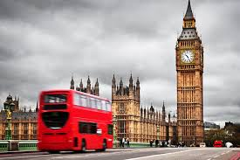
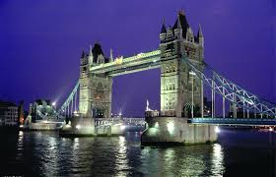
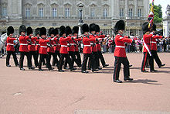
附件3 英国概况
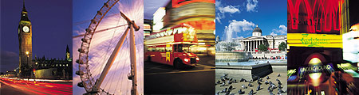
英国位于欧洲西部，地处大西洋的不列颠群岛上，由英格兰，苏格兰，威尔士和北爱尔兰四部分组成。英国本土面积为24.4万平方公里,气候为海洋性,湿润而温和,冬季多雨雾，常年气温0-30°左右。人口约6000万，主要民族为英格兰人，苏格兰人，威尔士人和爱尔兰人。主要宗教为基督教，官方语言为英语。英国是一个环境十分宜人的地方，虽然面积不大，但却有着得天独厚的自然风景和极为丰富的历史文化遗产。无论是市井小镇，还是宏伟的大庄园，公共场所和皇家宫殿、精美的建筑举目可见。艺术及其各种设施遍布全国。从博物馆、美术馆到剧院、音乐会，从昔日大师们的杰作到当今最受欢迎的艺术家们的作品，应有尽有。
教育质量

英国是一个多民族、国际性的国家。25万来自世界各地的外国学生在这里学习，这意味着你有机会结识各种具有不同文化背景的人们，拓宽你对世界的认识，这种国际性氛围使留学生很容易适应。英国的教育素以历史悠久、标准严格、质量高而著称于世。英国教育体系可分为三大部分：5－16岁为学校义务教育( 包括6年的小学， 5年的中学GCSE)、16岁到18岁大学前为延续教育( A Level)、18周岁以后为大学及以上教育的高等教育。在英国共有180所大学和400所设有高等教育的学院，各大院校享有良好的声誉，所颁发的学历文凭得到世界的公认。
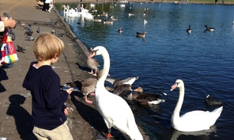
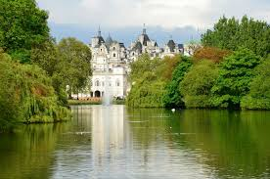
皇家园林
英国的各大城市，都以其美丽动人、受到良好保护的公园而声名远扬。包括海德公园、圣詹姆士公园公园在内的伦敦皇家园林代表了欧洲园林艺术的最高水平。

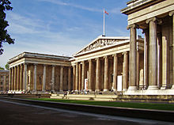

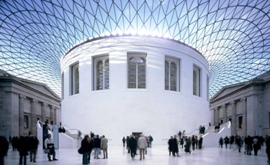
博物馆与美术馆
英国为数众多的博物馆和美术馆所珍藏、展示的各种各样的文物，成为人们了解古今中外的艺术、文化和历史知识的一个举世罕见的宝库。位于伦敦的大英博物馆是英国收藏文物数量最多的机构，几乎各种主要的学科都可以在这里找到取之不尽的知识源泉。此外，大英博物馆新近完工的庭院和穹顶本身就是杰出的艺术作品。国家美术馆，是一座位于英国伦敦市中心特拉法加广场北侧的美术馆，成立于1824年。国家美术馆收集了从13世纪至19世纪许多艺术大师们的稀世珍品，有梵高的《向日葵》、莫奈的《睡莲》，高更、鲁本斯、米开朗基罗等作品。

文化考察的主要要城市和地区介绍
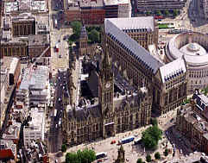
曼彻斯特：曼彻斯特了世界上最早的近代棉纺织大工业，揭开了工业革命的序幕。也诞生了伟大的科学家包括焦耳, 道尔顿等， 世界上第一条铁路始建于于此，第一台现代储存程序的计算机也诞生于此。两只世界级的足球队曼彻斯特联队和曼彻斯特城市队。现在的曼彻斯特是英国除伦敦以外最大的金融中心城市，重要的交通枢纽与商业、金融、教育文化中心。

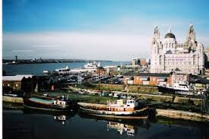
利物浦：是英格兰西北部的一个著名港口城市，利物浦是英国第二大贸易港，当选为2008年欧洲文化之城，有其中2004年利物浦的河滨区被联合国教科文组织列为世界遗产。 英国国教圣公会的利物浦座堂，建于1904年到1978年，是英国最大的主教座堂，和世界第五大主教座堂。被认为是20世纪最伟大的建筑物之一同时也是闻名世界的披头士乐队（甲壳虫）的故乡。

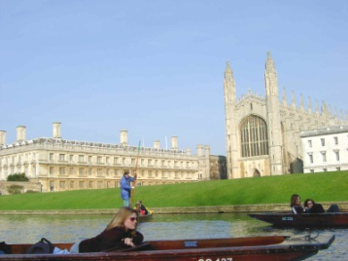
剑桥：剑桥大学（University of Cambridge）成立于1209年,大学是座保持中世纪建筑风貌令人神往的传统大学城,几百年来，这座美丽迷人的古城融喧闹的公共场地与幽静的乡村田园于一体。向世人展现着欧洲各种各样的古老建筑。 剑桥大学也是世界诞生最多诺贝尔奖得主的高等学府，称为“自然科学的摇篮”，哺育出牛顿、达尔文这样开创科学新纪元的科学大师。

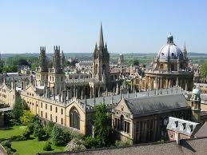
牛津：大学一直是全英国乃至于世界级的顶尖学府，是英语世界中最古老的大学, 建校于1167年。牛津产生了至少来自7个国家的11位国王,47位诺贝尔奖获得者，来自19个国家的53位总统和首相），城市与大学融为一体。牛津大学、剑桥大学、帝国理工大学 、伦敦政治经济学院、伦敦大学学院并成为代表着英国大学的最高学术水平）

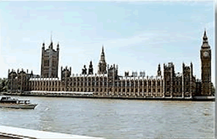
伦敦：是四大世界都会城市之一，伦敦近几百年来一直在世界上具有巨大的影响力，代表也英联邦53个国家和地区的首都）。 伦敦是世界主要的金融中心城市之一。伦敦亦是世界闻名的旅游胜地，拥有数量众多的名胜景点，有著名的白金汉宫，议会大厦，伦敦燕，圣詹姆士公园，海德公园，特拉法加广场，伦敦塔桥等。众多的画廊那个艺术馆和博物馆。大英博物馆建于18世纪，是世界上最大的博物馆，集中了英国和世界各国许多的古代文物。

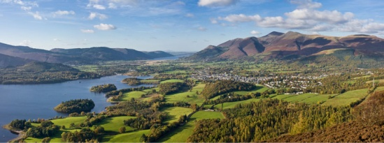
湖区: 是英格兰西北部的一片乡村地区，是受欢迎的度假胜地，保存着大自然最原始风貌的世外桃源。这里有最美的湖光山色，有最具英伦特色的田园风光，有壮观大气的气魄山峰，也有精致优雅的潺潺溪流……这里就是英格兰的后花园，英国最著名的旅游胜地，它也是第一个入选环球绿色旅行地的风景点，被美国《国家地理杂志》评选为“一生必去的50个地方之一”。

